Fotopresentatie instellen met animaties en muziek

Titels, tekst en animatie apart in de dia laten verschijnen
- Selecteer de titel in dia 1
- Animatie aanklikken in Menubalk
- Binnenvliegen kiezen
- Effectopties – Van onderen
- Animatie volgorde wijzigen – Bij klikken
- Duur wijzigen naar 02:00
- Selecteer het ontwerp en vervolgens de naam 1 voor 1 met bovenstaande instellingen
(bij elke muisklik komt nu de tekst of item van onder naar boven binnenvliegen)
- Test instelling – Vanaf het begin
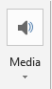

Fotoalbum presentatie instellen (Muziek op achtergrond)
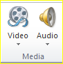
- Muziek toevoegen tijdens de diavoorstelling
- Invoegen (in Menubalk)
- Open Media – kies Audio
- Blader naar Muziek, maak eigen keuze
Vink de gewenste onderdelen aan: Starten Automatisch of met muisklik
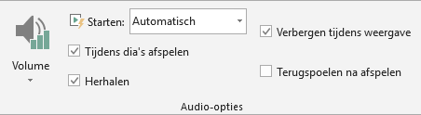

- Sleep eventueel het icoon naar de rechter onderhoek
- Kies Animaties (menubalk) – Deelvenster Animatie (Rechterveld verschijnt)
- Op titel van nummer in het rechterveld, rechtermuisklik-Effectopties
- Afspelen stoppen na bv. 100 dia’s - OK
- Bestand - presentatie Opslaan

Diavoorstelling aanklikken (Menubalk)
Vanaf het begin
Rechter muisklik Voorstelling beëindigen of Esc

Deze instellingen kunnen ook voor de PowerPointpresentaties gebruikt worden

